地域計画 関係図書のご案内
価格はすべて税込・送料別 2024年2月1日

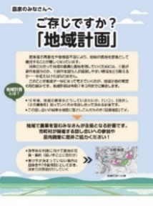
【リーフ】 農家の皆さんへ ご存じですか？「地域計画」
簡潔に地域計画を紹介した農家向けの制度ＰＲ用のリーフレットです。
市町村が開催する話し合いの場に参加してもらえるよう、「地域計画」における話し合いの重要性や主な協議内容を紹介しています。
図書コード：R05-29／Ａ４判・２頁／定価20円

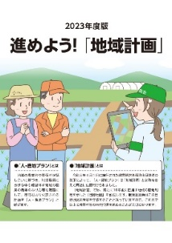
【リーフ】 2023年度版 進めよう！「地域計画」
地域計画の実現に向けて農業委員会が果たすべき役割や具体的な取り組み手法を記載したリーフレットです。地域計画の実現までの道筋を５つのステップで紹介しています。
図書コード：R05-13／Ａ４判・８頁／定価100円

我が家の農地が地域の宝であり続けるために
～未来に向けて家族で考えよう～
地域計画策定の基本は地域の話し合いですが、さらにその基本は家族との話し合いです。本書は、我が家の農地をどうするか、相続をどうするか、家族の話し合いのきっかけとなる一冊。対策やエンディングノートとしても活用できます。
図書コード：R05-31／Ａ４判・44頁／定価770円
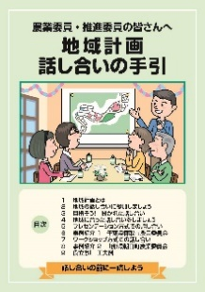
【パンフ】 農業委員・推進委員の皆さんへ 地域計画 話し合いの手引
地域計画の話し合いのコツを持ち運びしやすいＡ５判のパンフレットにまとめました。農業委員・推進委員の役割や話し合いの手法などについて事例を交えてわかりやすく説明しています。
図書コード：R05-34／Ａ５判・24頁／定価220円

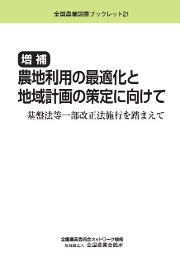
増補 農地利用の最適化と地域計画の策定に向けて
～基盤法等一部改正法施行を踏まえて～ 【全国農業図書ブックレット21】
農業経営基盤強化促進法等の一部改正を踏まえ、農地利用の最適化、地域計画策定の進め方、農地バンク法の見直し、農業委員会の農地の利用調整、下限面積要件の廃止などについて解説しています。
図書コード：R05-41／Ａ５判・82頁／定価550円

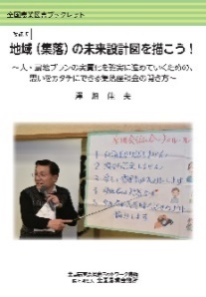
改訂版 地域（集落）の未来設計図を描こう！ 【全国農業図書ブックレット15】
～人・農地プランの実質化を確実に進めていくための、思いをカタチにできる座談会の開き方～
茨城県東海村農業委員会元事務局長の筆者が、現場出身者の目線で地域の話し合いの進め方を伝えます。これまでの座談会や講演会などの経験を踏まえて、具体的に何をすべきかを伝えるブックレットです。
図書コード：R02-30／Ａ５判・72頁／定価700円

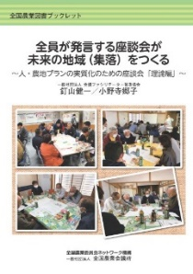

全員が発言する座談会が未来の地域（集落）をつくる
～人・農地プランの実質化のための座談会「理論編」～ 【全国農業図書ブックレット16】
会議ファシリテーター普及協会（ＭＦＡ）の筆者が「参加者が楽しく積極的に発言できる」座談会のつくり方をＭＦＡが試行錯誤しながら培った「理論」に基づいてわかりやすく解説。
図書コード：R02-31／Ａ５判・104頁／定価900円
【リーフ】 ここが変わる 農業経営基盤強化促進法等の一部改正
法改正のポイントを「人・農地プランが地域計画として法定化」「農地の集約化等の手法」「人の確保・育成」の３つに絞って説明したリーフレット。地域計画策定の関係者に広くお読みいただきたい内容です。
図書コード：R04-30／Ａ４判・12頁／定価140円

農業経営基盤強化促進法等2022年改正のあらまし
法改正の内容について、法律・政省令、通知などを踏まえて説明し、地域でどのように取り組んでいくか整理。地域計画への理解を深めるためにも活用できる小冊子です。
図書コード：R04-31／Ａ４判・32頁／定価550円

発行 全国農業委員会ネットワーク機構 〒102-0084 東京都千代田区二番町9-8 中央労働基準協会ビル
一般社団法人 全国農業会議所 TEL 03-6910-1131 https://www.nca.or.jp/tosho/

お申し込みは●●●農業会議へ（担当●●、●●）FAX●●●-●●●-●●●●
申  込  書 | 住 所：〒
 | 名 称：
 | 請求書宛名(上記と異なる場合に記入)：
 | 電話番号： （ ） 担当者：
 | 請求に必要な書類 ◇請求書 通 ◇見積書 通 ◇納品書 通
 | ｺｰﾄﾞ R05-29 | ﾘｰﾌ 農家の皆さんへ ご存じですか？ 「地域計画」 | 部数： 部
 | ｺｰﾄﾞ R05-13 | ﾘｰﾌ 2023年度版 進めよう！ 「地域計画」 | 部数： 部
 | ｺｰﾄﾞ R05-31 | 我が家の農地が地域の宝であり続けるために  ～未来に向けて家族で考えよう～ | 部数： 部
 | ｺｰﾄﾞ R05-34 | ﾊﾟﾝﾌ 地域計画 話し合いの手引 | 部数： 部
 | ｺｰﾄﾞ R05-41 | 増補 農地利用の最適化と地域計画の策定に向けて | 部数： 部
 | ｺｰﾄﾞ R02-30 | 改訂版 地域（集落）の未来設計図を描こう！ | 部数： 部
 | ｺｰﾄﾞ R02-31 | 全員が発言する座談会が未来の地域（集落）をつくる | 部数： 部
 | ｺｰﾄﾞ R04-30 | ﾘｰﾌ ここが変わる 農業経営基盤強化促進法等の一部改正 | 部数： 部
 | ｺｰﾄﾞ R04-31 | 農業経営基盤強化促進法等2022年改正のあらまし | 部数： 部
必着指定の有無〔 有り・無し 〕←どちらかを○で囲んでください
有りの場合：【 年 月 日】までに納品希望（この日より早く届く場合があります）
通 信 欄：
※請求書は図書納品後、別途送付。代金は請求書記載の口座にお振込みください。手数料はお客様負担です。
※送料は別途ご負担いただきます。ただし、購入額が5,000円以上の場合は送料が無料になります。
※納品は農業会議への注文後約１週間。 ※不明な点は●●●農業会議まで：電話●●●-●●●-●●●●

